健身车智能传感器及锁止装置安装说明

线路部分由2部分组成，安装时需加装至健身车内。

**一．电路板**（长10*宽7.5*高6.5cm）+ **电池**（长7*宽5*高8cm）

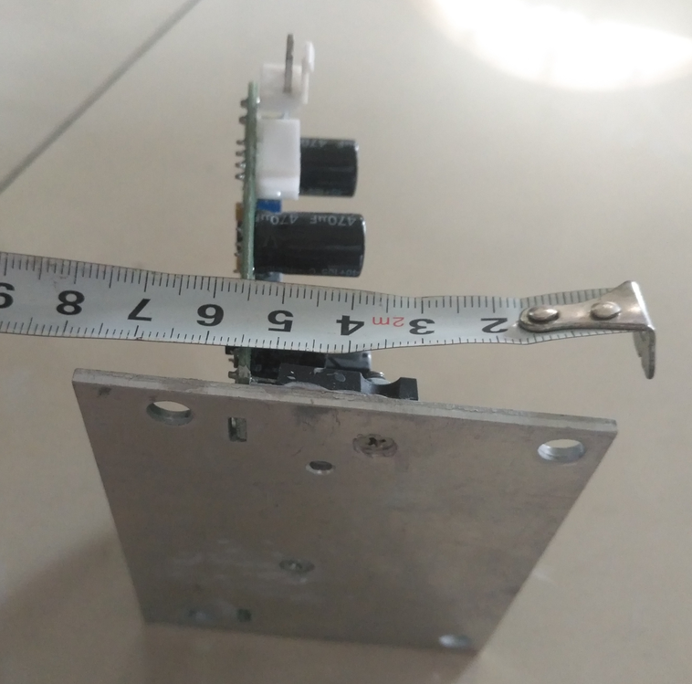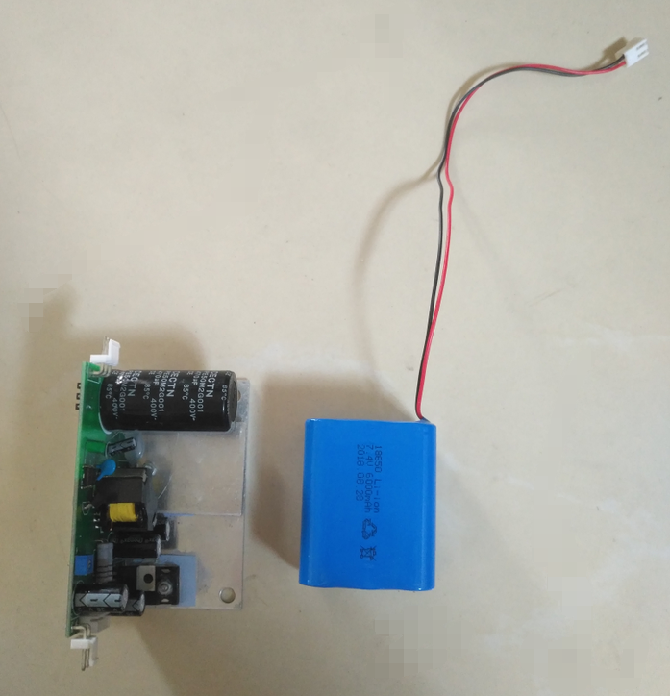

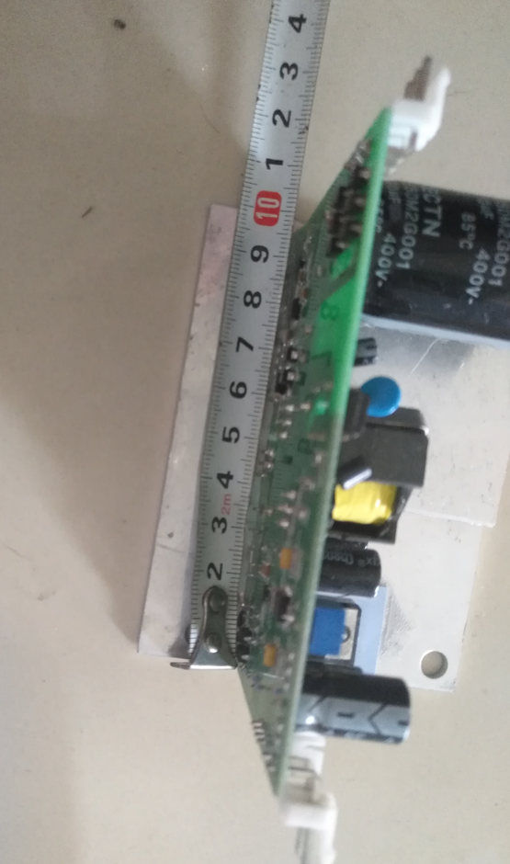

1. **传动锁止装置。**

